TECNOLOGÍA III
Continuación…

MATERIA: TECNOLOGIA III  Semana: 12 al 13 de octubre de 2017 | PROFESOR: R. Alejandra Vázquez Tzompantzi

TEMA 4: Innovaciones técnicas a lo largo de la historia. (3)

Subtemas:
• Las innovaciones técnicas en la informática a lo largo de la historia.
• La informática y sus cambios técnicos a lo largo de la historia: los lenguajes computacionales, el sistema operativo, el software y el hardware.
• El uso y evolución de los sistemas de la informática en los procesos de producción.

Innovaciones técnicas a través de la historia.

La innovación es la introducción de nuevos productos y servicios de manera continua en la sociedad. A lo largo de la historia las personas se han encargado de satisfacer necesidades a través del mejoramiento de la organización de los procesos productivos con base en el mejoramiento de las herramientas. La innovación produce el cambio técnico, el cual se refiere a las mejoras en la calidad, el rendimiento y la eficiencia tanto de las acciones, los materiales y los medios como de los servicios y productos que un equipo genera. Las innovaciones técnicas tienen un impacto en la sociedad, puesto que transforman la manera en que se desarrolla la vida cotidiana. Por ejemplo, el transporte de personas por medio de aviones propicia el intercambio cultural y comercial de una manera que parecía imposible hace cien años.

Innovaciones técnicas y su impacto en la sociedad.

La innovación técnica es un proceso, es decir, es un conjunto de pasos sucesivos que se articulan para diseñar y manufacturar productos y servicios. El proceso es el medio que permite el desarrollo tecnológico, puesto que modifica un artefacto o servicio con el objetivo de mejorarlo y hacerlo más eficiente. La innovación cambia la forma como se relacionan las personas. Por ejemplo, los teléfonos celulares cambiaron la manera en que la gente se comunica.

Muchos inventos e innovaciones surgen de la necesidad de resolver un problema. Ejemplo de ello es Nikola Tesla, uno de los grandes científicos inventores en el área del electromagnetismo, su visión era poder brindar energía eléctrica gratuita a t oda la población. Por diferentes razones no lo logró; sin embargo, sus inventos revolucionaron nuestra vida. Tesla fue el inventor de la radio y sus trabajos como científico sirvieron de base para desarrollar el sistema eléctrico que usamos día a día (la corriente alterna), la robótica, el control remoto, el radar, las ciencias de la computación, entre otras muchas áreas.
La necesidad ha sido uno de los principales motores de la innovación; un ejemplo es la evolución en el proceso de obtención de los alimentos vegetales. Inicialmente los seres humanos eran sólo recolectores (tomaban los frutos, raíces y semillas tal como los producía la naturaleza), pero después lograron desarrollar la agricultura, que potenciaron con herramientas, invernaderos, fertilizantes, métodos de injerto, hasta llegar a la biotecnología, con la que es capaz de alterar la constitución genética de los vegetales. Así, las innovaciones pueden ocurrir en el proceso general, como en la agricultura o en un área específica relacionada a un producto o servicio: desde los materiales, el diseño, los modelos, los servicios, etcétera.

Hace muchos siglos, la única forma de transmitir el conocimiento de generación en generación era mediante la tradición oral. La invención de la escritura y posteriormente la imprenta permitió que la información pudiera transmitirse de formas más diversas. En nuestros días se han sumado medios como el internet, un recurso que para muchos se ha convertido en la principal fuente de información, entre cuyos recursos se encuentran, por ejemplo, las enciclopedias en línea, como Wikipedia.

Innovaciones tecnológicas y su desarrollo histórico

En la actualidad usamos muchos artefactos y servicios que son producto del cambio técnico. Es importante conocer su historia para saber cómo se inventaron y modificaron a través del tiempo, de esta manera identificaremos problemas específicos en ellos con el fin de mejorarlos, ya sea agregando funciones o modificando la manera en que se fabrican o desarrollan.

ACT.1.2 Lee con atención el siguiente fragmento de noticia y después contesta las preguntas:

Apple anuncia el lanzamiento del lphone 4s, sin mencionar el IPhone 5 Phil Schiller, vicepresidente de Apple [ ... ]. Presentó [ ... ] [el] IPhone 45, [ .. . ] siete veces más rápido que su modelo original. El IPhone 4s [ ... ] Contendrá el chip A5 con doble núcleo el mismo que está instalado en el iPad 2 y dos antenas para mejorar la recepción de la señal, la calidad del sonido y la velocidad de descarga de datos, que alcanzará los 14.4 Mbps de descarga y 7,2 de subida.

La batería del nuevo aparato habilitará hasta seis horas de navegación, ocho de funcionamiento en llamadas, diez de video y cuarenta de música. También incluirá una cámara de 8 megapíxeles que permitirá mejorar el color y la velocidad de disparo, y confeccionar vídeos en alta definición con una mejor estabilización de imagen. [ ... ] La otra gran novedad anunciada es Siri, un asistente de control de voz que estará disponible en inglés, francés y alemán, capaz de responder preguntas sencillas para conocer qué hora es, la temperatura en el exterior [ ... ].

Fuente: EFE, "Apple anuncia el lanzamiento del iPhone 4s sin mencionar el iPhone 5: en http://v11Vw.abc.es/agencias/noticia.asp?noticia=948870 Fecha de consulta: 11 de julio de 2012.

- ¿Consideras que la nota anterior describe una innovación? ¿Por qué?
- ¿Qué ideas o acciones se implementaron en el artefacto para mejorarlo?
- ¿Cuáles crees que fueron los pasos que se siguieron para mejorar el producto?
- ¿Consideras que las aplicaciones que se agregaron puedan modificar la manera como se relacionan las personas por medio del producto?
ACT. 1.3 Define los alcances de cada uno de los siguientes tipos de innovaciones (Investigar en Internet):

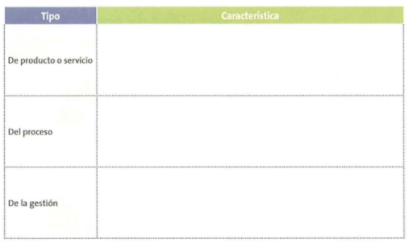
ACT. 1.4 Investiga dos tipos de innovaciones en el área de Informática y describe sus características:

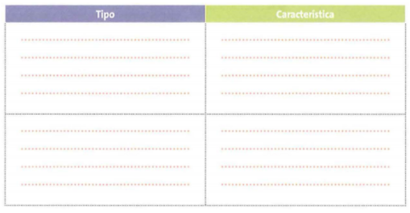
ACT. 1.5 Un ejemplo de innovación en áreas de la electrónica e informática lo puedes encontrar en el CES (Consumer Electronics Show o la Feria Internacional de Electrónica de Consumo). Obsérvalo y discute su contenido con base en la siguiente guía y responde:

- URL: http://www.jornada.unam.mx/ultimas/2014/01/08/salon-internacional-de-la-electronica-de-consumo-ces-de-las-vegas
- URL: http://elpais.com/tag/ces_consumer_electronic_show/a

- ¿Cuáles de los dispositivos presentan una innovación?
- ¿Cuál de los dispositivos que se presentaron resuelve la necesidad más apremiante?
- ¿Alguno de los dispositivos se puede mejorar para ser más funcional? ¿Cómo?

TODO TIENE QUE SER EN HOJAS BLANCAS Y SE REVISARA REGREGANDO A CLASES.

